דוגמאות לריצה ללא התחשבות בsocial burden:

צבע כחול: data לפני תזוזה

צבע אדום: data אחרי תזוזה

+: נקודות עם תיוג 1

-: נקודות עם תיוג 1-

כל אחת מהמטריצות 2x2 היא confusion matrix.

Y: תיוג אמיתי (ground truth)

F(x): למידה לא אסטרטגית על שחקנים לא אסטרטגים (מישור כחול בגרף)

F(x’): למידה לא אסטרטגית על שחקנים אסטרטגים

F’(x): למידה אסטרטגית על שחקנים לא אסטרטגים

F’(x’): למידה אסטרטגית על שחקנים אסטרטגים (מישור אדום בגרף)

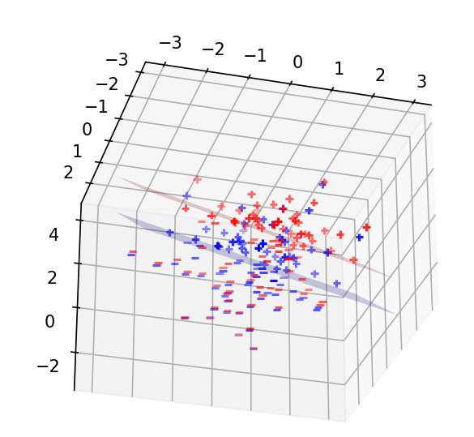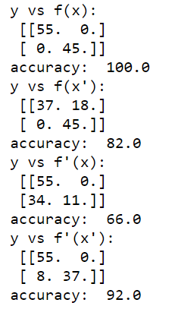

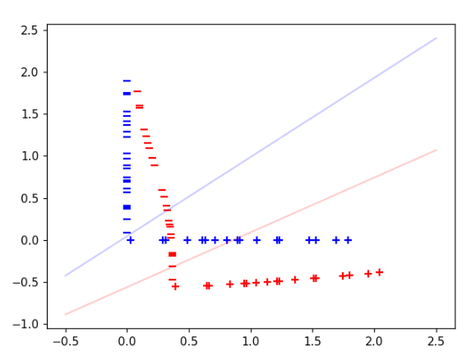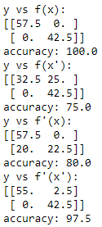

עקומת למידה (train&validation losses and errors)

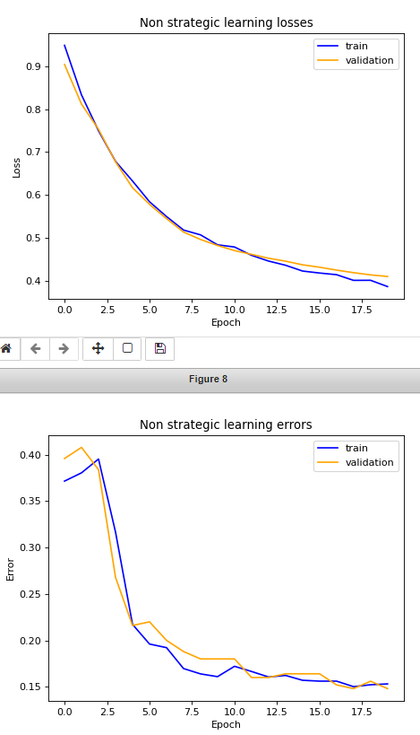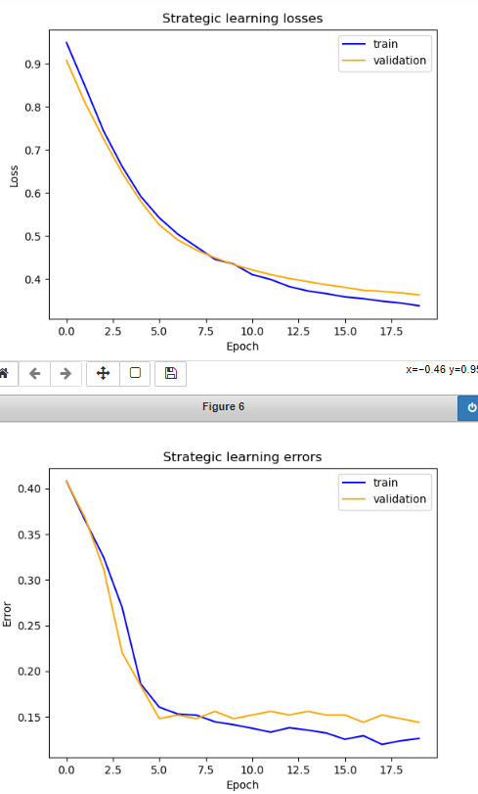

דוגמה לריצה עם איבר רגולריזציה ענק :

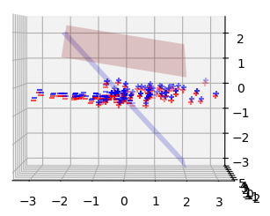

*המישור פשוט מרחף מעל כל הנקודות ומסווג את כולם כ1 כדי שהburden יהיה 0.*

*דוגמה לשיפור משמעותי בsocial burden בתמורה לירידה לא משמעותית בaccuracy:*

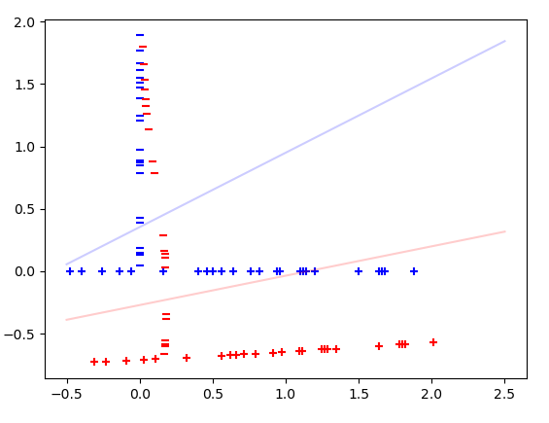

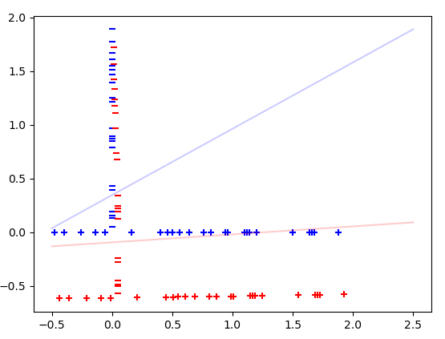

*Social burden VS accuracy tradeoff:*

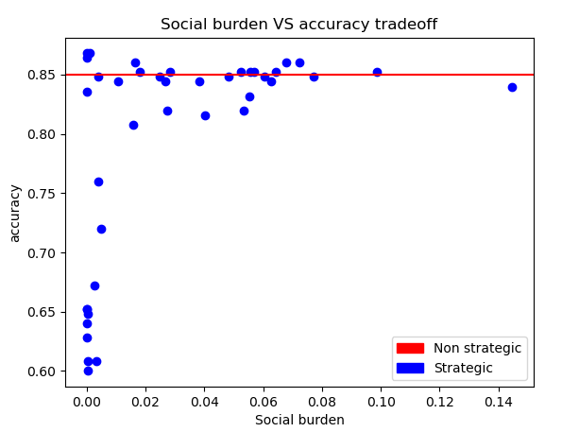

*Utility VS accuracy tradeoff:*

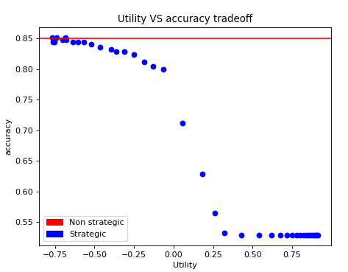

*Robustness:*

*flexibility:*